SỞ GIÁO DỤC – ĐÀO TẠO TP.HCM

KIỂM TRA TẬP TRUNG LẦN 2- HKI
NĂM HỌC 2017 - 2018
MÔN VẬT LÝ – KHỐI 10
THỜI GIAN : 45 PHÚT

MÃ ĐỀ 758

A/ LÝ THUYẾT(3điểm)
Câu 1: Chọn phát biểu đúng về sai số dụng cụ
A. Sai số dụng cụ thường lấy bằng một hoặc một phần tư độ chia nhỏ nhất trên dụng cụ
B. Sai số dụng cụ thường lấy bằng nửa hoặc một phần tư độ chia nhỏ nhất trên dụng cụ
C. Sai số dụng cụ thường lấy bằng nửa hoặc hai độ chia nhỏ nhất trên dụng cụ
D. Sai số dụng cụ thường lấy bằng nửa hoặc một độ chia nhỏ nhất trên dụng cụ
Câu 2: Phát biểu nào sau đây là đúng.
A. Càng lên cao thì gia tốc rơi tự do càng giảm.
B. Để xác định trọng lực tác dụng lên vật người ta dùng lực kế.
C. Trọng lực tác dụng lên vật tỉ lệ với trọng lượng của vật.
D. Trọng lượng của vật là đại lượng vectơ.
Câu 3: Một vật đang chuyển động với vận tốc 5m/s. Nếu bỗng nhiên các lực tác dụng lên nó mất đi thì vật sẽ chuyển động như thế nào?
A. Vật chuyển động chậm dần đều rồi dừng lại.
B. Vật dừng lại ngay.
C. Vật tiếp tục chuyển động theo hướng cũ với tốc độ 5m/s.
D. Vật sẽ đổi hướng chuyển động.
Câu 4: Điều nào sau đây là sai khi nói về đặc điểm của lực đàn hồi ?
A. Lực đàn hồi xuất hiện khi vật có tính đàn hồi bị biến dạng.
B. Khi độ biến dạng của vật càng lớn thì lực đàn hồi cũng càng lớn, giá trị của lực đàn hồi là không có giới hạn.
C. Lực đàn hồi luôn ngược hướng với biến dạng.
D. Lực đàn hồi có độ lớn tỉ lệ với độ biến dạng của vật biến dạng.
Câu 5: Phát biểu nào sau đây là sai khi nói về khối lượng?
A. Vật có khối lượng càng lớn thì mức quán tính của vật càng nhỏ và ngược lại.
B. Khối lượng có tính chất cộng được.
C. Khối lượng đo bằng đơn vị Kg.
D. Khối lượng là đại lượng vô hướng, dương và không thay đổi đối với mỗi vật.
Câu 6: Kết quả của lực tác dụng lên vật là
A. Gây gia tốc và làm vật bị biến dạng B. Gây ra gia tốc cho vật
C. Gây ra gia tốc hoặc làm vật bị biến dạng D. Làm vật bị biến dạng
Câu 7: Chọn phát biểu đúng. Người ta dùng búa đóng một cây đinh vào một khối gỗ :
A. Lực của búa tác dụng vào đinh về độ lớn bằng lực của đinh tác dụng vào búa.
B. Lực của búa tác dụng vào đinh nhỏ hơn lực đinh tác dụng vào búa.
C. Lực của búa tác dụng vào đinh lớn hơn lực đinh tác dụng vào búa.
D. Tùy thuộc đinh di chuyển nhiều hay ít mà lực do đinh tác dụng vào búa lớn hơn hay nhỏ hơn lực do búa tác dụng vào đinh.
Câu 8: Tại cùng một địa điểm 2 vật có khối lượng m₁<m₂, trọng lực tác dụng lên 2 vật lần lượt là P₁, P₂ luôn thỏa điều kiện:
A. P₁= P₂ B. C. D. P₁> P₂
Câu 9: Điều kiện để một vật ở trạng thái cân bằng là
A. Các lực tác dụng lên vật phải ngược chiều nhau B. Các lực tác dụng lên vật phải cùng phương
C. Các lực tác dụng lên vật phải bằng nhau D. Hợp lực tác dụng lên vật phải bằng 0

Câu 10: Trong những khẳng định sau đây là đúng và đầy đủ nhất ?

A. Quán tính là tính chất của các vật có xu hướng giữ nguyên trạng thái chuyển động thẳng đều

B. Quán tính là tính chất của các vật có xu hướng bảo toàn vận tốc cả về hướng và độ lớn của chúng

C. Quán tính là tính chất của các vật có xu hướng giữ nguyên tốc độ chuyển động của chúng

D. Quán tính là tính chất của các vật có tính ì, chống lại sự chuyển động
Câu 11: Chọn câu đúng : Cặp "lực và phản lực" trong định luật III Niutơn:
A. bằng nhau về độ lớn nhưng không cùng giá. B. tác dụng vào cùng một vật.
C. không bằng nhau về độ lớn. D. tác dụng vào hai vật khác nhau.
Câu 12: Chọn phát biểu đúng nhất.
A. Hướng của lực trùng với hướng của gia tốc mà lực truyền cho vật.
B. Vectơ lực tác dụng lên vật có hướng trùng với hướng chuyển động của vật.
C. Hướng của vectơ lực tác dụng lên vật trùng với hướng biến dạng của vật.
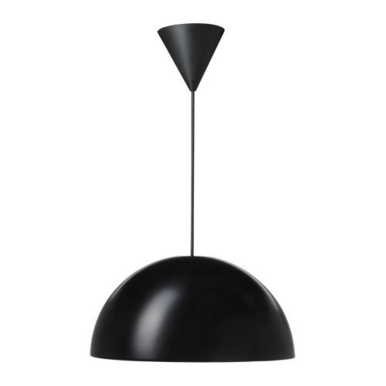
D. Lực tác dụng lên vật chuyển động thẳng đều có độ lớn không đổi.

B/ BÀI TẬP (7điểm )

Bài 1 : Một đèn treo nặng 350g được treo vào trần nhà bằng một sợi dây như hình vẽ. Khi đèn cân bằng, hỏi lực căng trên sợi dây bằng bao nhiêu? Vẽ các lực tác dụng vào đèn. Lấy g = 10 m/s²

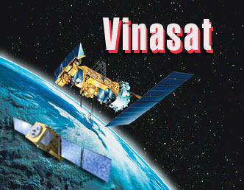
Bài 2 : Vinasat-1 là vệ tinh viễn thông địa tĩnh đầu tiên của Việt Nam
được phóng vào vũ trụ lúc 22 giờ 17 phút ngày 18 tháng 4 năm 2008 (giờ UTC)
nặng 2,7 tấn và cách tâm Trái Đất 42400 km. Trái Đất có khối lượng 6.10²⁴ kg.
Cho G = 6,67.10⁻¹¹ (Nm²/kg² ) . Tính lực hấp dẫn giữa vệ tinh và trái đất.

Bài 3 : Cho hai lực đồng quy có độ lớn F₁= 6N ; F₂ = 8N. Góc hợp bởi hai lực là $α=\frac{π}{3}$.
a/ Tính độ lớn hợp lực của hai lực này ?
b/ Khi α bằng bao nhiêu thì hợp của hai lực này có độ lớn nhỏ nhất ? giải thích ? Tìm giá trị hợp lực khi đó ?
Bài 4: Để đo độ cứng của một lò xo chiều dài tự nhiên 21cm, một học sinh giữ cố định một đầu lò xo, đầu kia treo quả nặng 200g rồi lấy thước đo chiều dài của lò xo lúc này là 25cm.
a/ Hỏi độ cứng của lò xo mà học sinh này sử dụng bằng bao nhiêu? Lấy g = 10 m/s²
b/ Sau đó học sinh này gỡ vật ra khỏi lò xo, và tác dụng một lực nén 1N. Hỏi khi đó chiều dài của lò xo bằng bao nhiêu?

Bài 5 : Một vật khối lượng m= 0,6 kg chuyển động nhanh dần đều với vận tốc ban đầu v₀=3 m/s. Sau thời gian
t = 4 s nó đi được quãng đường s = 36 m. Biết rằng vật luôn chịu tác dụng của lực kéo F_{k} và lực cản F_{C}=0,5N.
a/ Tính gia tốc của vật
b/ Tìm độ lớn của lực kéo.

HẾT.

